简介：

河北梆子是河北省的传统戏剧。

河北梆子是中国汉族地方戏曲之一，是河北省的主要地方剧种，是梆子声腔的一个重要支脉，是“山陕梆子”传入河北之后经河北人民培育而形成的。河北梆子曾出现过三个流派，包括直隶老派、山陕派和直隶新派，这三个派别标志着河北梆子历史的不同发展阶段。河北梆子主要流传于北京、天津、河北广大乡镇一带，同时山东、河南、黑龙江、吉林、辽宁以及内蒙古等地也有流传。2018年11月，《河北梆子》入选河北省第五批省级非遗项目。

发展情况：

河北梆子由山陕梆子演变而来，形成于清道光年间，旧时称秦腔、山陕梆子、直隶梆子、京梆子、梆子腔，19世纪60年代末70年代初进入繁荣阶段；1931年，日本帝国主义开始侵略中国导致河北梆子走向衰落；1949年新中国成立后逐渐开始复苏，正式定名河北梆子，是我国戏曲梆子声腔系统的重要支脉。

图片:

河北梆子——野猪林

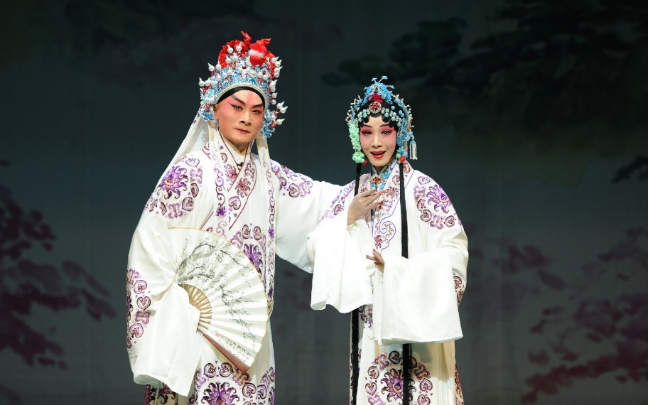

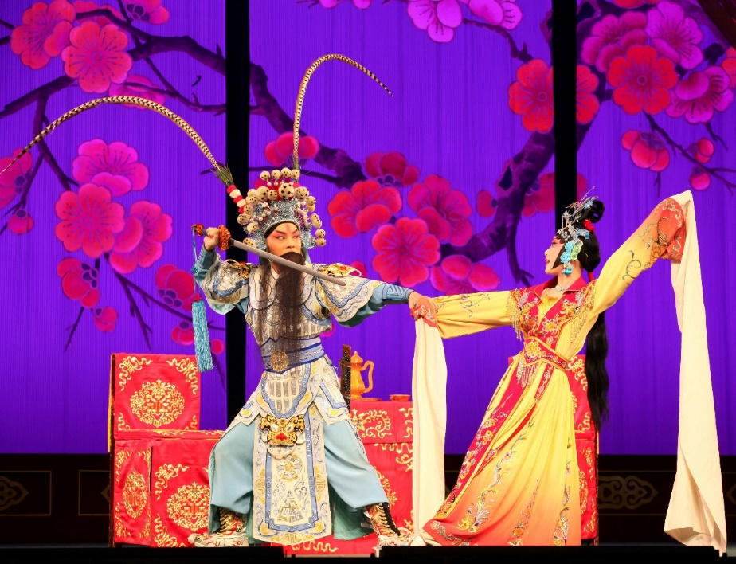河北梆子——吴汉杀妻

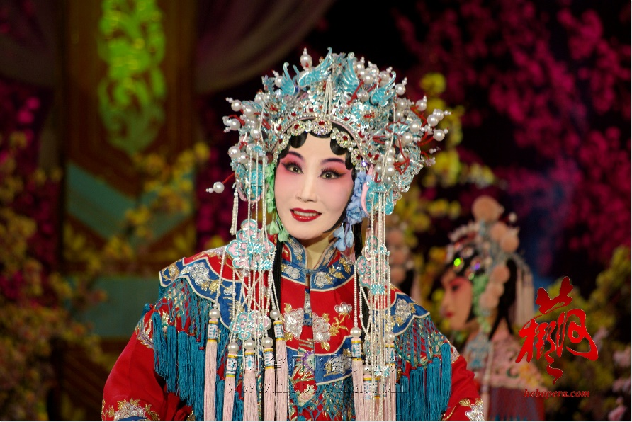 河北梆子——《王宝钏》剧照

河北梆子——《白蛇传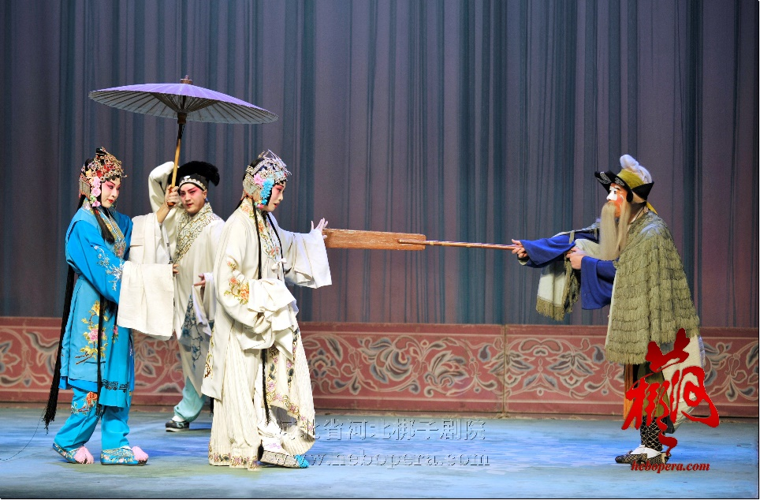》剧照